Berg-Schueni

Ricken – Ebnat Kappel

9. Juni 2022

Treffpunkt: Ricken, Rittmarren 9.06
Kürzung: Uetliburg, SG, Giegen 9.01

Organisation: Silvia Stöckli, Tel. Mob. 079 645 97 14

Charakter: Schweisstreibende Wanderung auf aussichtsreichen Pfaden. Wird nur bei sicherer Witterung durchgeführt.

Wanderroute: Ricken, Rittmarren – Regelstein – Oberbächen – Unterbächen – Ebnat Kappel
Kürzungen: Start der Wanderung in Giegen – Klosterberg – Oberbächen – Unterbächen – Ebnat Kappel

Wanderzeit: ca. 4 Std., 10,5 km, ↑ 616 m, ↓ 791 m
Kürzung: ca. 3.20 Std., 9.9 km, ↑ 583 m, ↓ 681 m

Ausrüstung: Kleidung für die entsprechende Wetterlage, Stöcke. Snack

Verpflegung: Gemeinsames Mittagessen Alpwirtschaft Oberbächen, Familie Roth, Tel. 079 695 33 23

Anmeldung: bis Dienstag, 7. Juni 2022
sil_stoeckli@hotmail.com oder 044 941 39 94

Fahrplan: Es ist stets ratsam, Abfahrtszeiten und Gleisbelegung zu kontrollieren.
Alle nehmen den Bus 632 Richtung Ricken SG

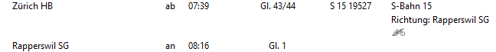
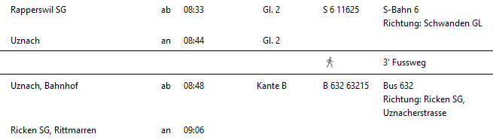

Uetliburg, SG, Giegen an: 9.01 Uhr

Rückfahrt: Ebnat-Kappel ab ..23 mit S 2 oder ..47 mit Bus 770

Tickets: Ab Wohnort nach Ricken, Rittmarren, resp. Uetliburg SG, Giegen und retour ab Ebnat-Kappel

Risiken und Haftung
Die Wandergruppe namens „Berg-Schueni“ ist eine Interessengemeinschaft ohne Rechtsform und verzichtet explizit auf eine Wanderleitung. Die Teilnehmer sorgen selbständig dafür, dass sie über eine der Wandertour angepasste Ausrüstung verfügen und beurteilen für sich selbst, ob ihre körperliche Verfassung bezüglich Trittsicherheit und Leistungsfähigkeit den Anforderungen entspricht. Teilnehmer, die Notfallmedikamente auf sich tragen, informieren sinnvollerweise ihre Wanderkameraden über deren Aufbewahrungsort und Anwendung für den Fall, dass sie sich nicht selbst damit versorgen können.
Der Abschluss einer Unfallversicherung und einer Privathaftpflichtversicherung zwecks Verminderung der persönlichen finanziellen Risiken liegt in der Verantwortung der Teilnehmer. Haftungsansprüche gegen den Organisator für Schäden an Personen und Sachen, die aus der Wandertätigkeit resultieren, sind ausdrücklich ausgeschlossen.
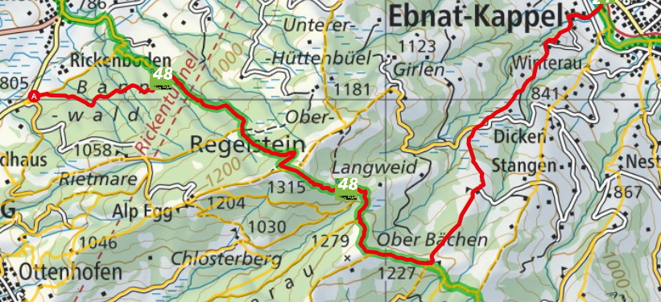

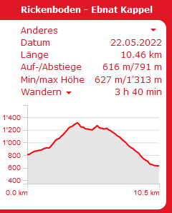

Kürzungsvariante:



